

АДМИНИСТРАЦИЯ ГОРОДА ВЯТСКИЕ ПОЛЯНЫ
КИРОВСКОЙ ОБЛАСТИ

ПОСТАНОВЛЕНИЕ

___18.03.2022___ № __394___

г. Вятские Поляны

О внесении изменений в постановление администрации
города Вятские Поляны от 15.09.2021 № 1408

В соответствии с частью 1 статьи 33 Градостроительного кодекса Российской Федерации, Федеральным законом от 06.10.2003 № 131 «Об общих принципах организации местного самоуправления в Российской Федерации», статьями 7, 21 Устава муниципального образования городского округа город Вятские Поляны Кировской области, постановлением главы города Вятские Поляны Кировской области от 17.02.2022 № 8 «Об организации публичных слушаний по проекту о внесении изменений в Правила землепользования и застройки муниципального образования городского округа город Вятские Поляны Кировской области», с учетом протокола публичных слушаний от 21.03.2022, заключения о результатах публичных слушаний от 25.03.2022, администрация города Вятские Поляны ПОСТАНОВЛЯЕТ:
1. Внести и утвердить в Правила землепользования и застройки муниципального образования городского округа город Вятские Поляны Кировской области, утвержденные постановлением администрации города Вятские Поляны от 15.09.2021 № 1408 «Об утверждении правил землепользования и застройки муниципального образования городского округа город Вятские Поляны Кировской области», изменения согласно приложению.
2. Опубликовать настоящее постановление в сборнике нормативных правовых актов органов местного самоуправления города Вятские Поляны «Деловой вестник» и разместить на официальном сайте администрации города Вятские Поляны в сети «Интернет».
3. Настоящее постановление вступает в силу со дня опубликования в сборнике нормативных правовых актов органов местного самоуправления города Вятские Поляны «Деловой вестник».

Глава города Вятские Поляны
В.А. Машкин

ПОДГОТОВЛЕНО

Заведующий отделом архитектуры,
главный архитектор города И.Е. Губанова

Приложение

УТВЕРЖДЕНЫ
Постановлением администрации
города Вятские Поляны
от 18.03.2022 № 394

ИЗМЕНЕНИЯ
в Правила землепользования и застройки муниципального образования городского округа город Вятские Поляны Кировской области, утвержденные постановлением администрации города Вятские Поляны от 15.09.2021 № 1408 «Об утверждении правил землепользования и застройки муниципального образования городского округа город Вятские Поляны Кировской области»

- В часть II. «Карта градостроительного зонирования», изложить в новой следующей редакции:
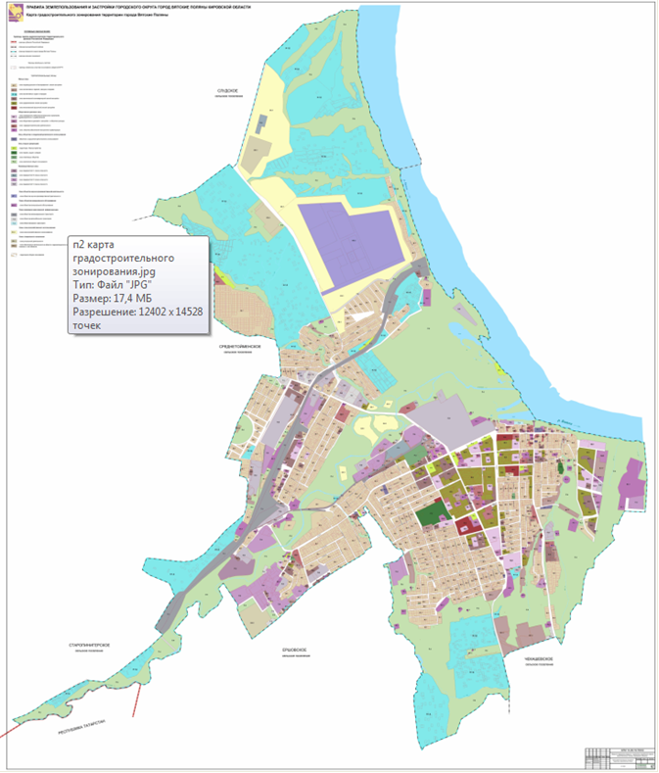

2. В части III «Градостроительные регламенты»:
2.1. В статье 18 главы 8 «Градостроительные регламенты. Жилые зоны» для территориальной зоны «Ж.1 – зона индивидуальной и блокированной жилой застройки» в табличной части «Основные виды разрешенного использования»:
В строке «Ведение огородничества (13.1)» в столбце «Предельные (минимальные и (или) максимальные) размеры земельных участков и предельные параметры разрешенного строительства, реконструкции объектов капитального строительства», абзац 5 изложить в следующей редакции:
«- максимальная – 0,0599 га».
2.2. В статье 22 главы 8 «Градостроительные регламенты. Производственные зоны», в территориальных зонах «П.2 - зона предприятий II класса опасности», «П.3 - зона предприятий III класса опасности», «П.4 - зона предприятий IV класса опасности», «П.5 - зона предприятий V класса опасности», в табличной части «Основные виды разрешенного использования» в столбце «Виды разрешенного использования земельных участков (код)» наименование строки «Склады (6.9)» изложить в следующей редакции:
«Склад (6.9)».
2.3. В статье 23 главы 8 «Градостроительные регламенты. Зона объектов научно-производственной деятельности», в территориальной зоне «НП.1 - зона объектов научно-производственной деятельности», в табличной части «Основные виды разрешенного использования» в столбце «Виды разрешенного использования земельных участков (код)», наименование строки «Склады (6.9)» изложить в следующей редакции:
«Склад (6.9)».
___________________

